VII. 6 Obrazec: VZOREC POGODBE

Slovenska turistična organizacija Dimičeva ulica 13
1000 Ljubljana
ki jo zastopa: mag. Maja Pak, direktorica (v nadaljevanju: STO),
Identifikacijska številka za DDV: SI93477902 Matična številka: 6889859000

in

Naziv organizacije Naslov organizacije
Poštna številka in kraj/sedež organizacije
ki jo/ ga zastopa: (v nadaljevanju: upravičenec), Davčna številka/ Identifikacijska številka za DDV: (SI se navede v primeru, da je upravičenec zavezanec za DDV), Matična številka: ,
Transakcijski račun , odprt pri

sklepata

POGODBO
za spodbujanje trženjskih aktivnosti receptivnih organizatorjev potovanj in turističnih agentov
na tujih trgih

- UVODNE DOLOČBE

  - člen

Pogodbeni stranki uvodoma ugotavljata, da:

- je STO dne …………. V Uradnem listu RS št. objavila Javni razpis »za spodbujanje trženjskih aktivnosti receptivnih organizatorjev potovanj in turističnih agentov na tujih trgih« (v nadaljevanju: javni razpis) ki je sestavni del te pogodbe,
- se je upravičenec, prijavil na javni razpis s svojo prijavo z dne …………………………., ki predstavlja sestavni del te pogodbe,
- je bil upravičencu izdan sklep o dodelitvi sredstev za sofinanciranju št. ………… z dne ……………… (v nadaljevanju: Sklep o izboru),
- je ta pogodba sklenjena v skladu s Programom dela za leti 2020 in 2021, ki ga je sprejel Svet agencije na svoji 14. dopisni seji dne 27.11.2019, h kateremu je Ministrstvo za gospodarski razvoj in tehnologijo podalo soglasje dne 3.12.2019, Spremembe in dopolnitve Programa dela STO za leti 2020 in 2021, ki jih je sprejel Svet agencije na svoji 17. redni seji dne 20.10.2019, h katerim je Ministrstvo za gospodarski razvoj in tehnologijo podalo soglasje dne 14.1.2020, Spremembe in dopolnitve Programa dela STO za leti 2020 in 2021, ki jih je sprejel Svet agencije na svoji 15. dopisni seji dne 11.5.2020, h katerim je Ministrstvo za gospodarski razvoj in tehnologijo podalo soglasje dne 1.6.2020, Spremembe in dopolnitve Programa dela STO za leti 2020 in 2021, ki jih je sprejel Svet agencije na svoji 18. redni seji dne 9.7.2020, h katerim je Ministrstvo za gospodarski razvoj in tehnologijo podalo soglasje dne 24.7.2020, Spremembe in dopolnitve Programa dela STO za leti 2020 in 2021, ki jih je sprejel Svet agencije na svoji 1. redni seji dne 1.10.2020, h katerim je Ministrstvo za gospodarski razvoj in tehnologijo podalo soglasje dne 2.10.2020, Spremembe in dopolnitve Programa dela STO za leti 2020 in 2021, ki jih je sprejel Svet agencije na svoji 1. dopisni seji dne 13.11.2020, h katerim je Ministrstvo za gospodarski razvoj in tehnologijo podalo soglasje dne 23.11.2020 ter Spremembe in dopolnitve Programa dela STO za leti 2020 in 2021, ki jih je sprejel Svet agencije na svoji 2. redni seji dne 19.1.2021, h katerim je Ministrstvo za gospodarski razvoj in tehnologijo podalo soglasje dne 4.2.2021.

  - člen

Pogodbeni stranki se dogovorita, da so del pogodbenega prava tudi naslednji predpisi in dokumenti:
- Zakona o javnih financah (Uradni list RS, št. 11/11 – uradno prečiščeno besedilo, 14/13 – popr., 101/13, 55/15 – ZFisP, 96/15 – ZIPRS1617, 13/18 in 195/20 – odl. US),
- Zakona o integriteti in preprečevanju korupcije (Uradni list RS, št. 69/11 – uradno prečiščeno besedilo in 158/20),
- Zakona o izvrševanju proračunov Republike Slovenije za leti 2021 in 2022 (Uradni list RS, št. 174/20 in 15/21 – ZDUOP),
- Proračuna Republike Slovenije za leto 2021 (Uradni list RS, št. 75/19 in 174/20),
- Pravilnika o postopkih za izvrševanje proračuna Republike Slovenije (Uradni list RS, št. 50/07, 61/08, 99/09 – ZIPRS1011, 3/13 in 81/16),
- Uredba Komisije (EU) št. 1407/2013 z dne 18. decembra 2013 o uporabi členov 107 in 108 Pogodbe o delovanju Evropske unije pri pomoči de minimis (UL L št. 352 z dne 24. 12. 2013, str. 1) (v nadaljevanju: Uredba Komisije 1407/2013/EU), z vsemi spremembami in dopolnitvami,
- Uredba Komisije (EU) št. 651/2014 z dne 17. junija 2014 o razglasitvi nekaterih vrst pomoči za združljive z notranjim trgom pri uporabi členov 107 in 108 Pogodbe (v nadaljevanju: Uredba 651/2014/EU) z vsemi spremembami in dopolnitvami,
- Zakona o spodbujanju razvoja turizma (Uradni list RS, št. 13/18),
- Začasnega okvira za ukrepe državne pomoči v podporo gospodarstvu ob izbruhu COVID-19 (UL C št. 91 I z dne 20. 3. 2020; v nadaljevanju: začasni okvir) s spremembami in dopolnitvami,
- Sheme državne pomoči »COVID-19 – Support for SMEs and for COVID-19 related RDI and investment projects« (št. priglasitve: SA.57782, datum potrditve sheme: 14. 8. 2020; vključno s spremembami, trajanje sheme: 30. 6. 2021) (v nadaljevanju: SHEMA COVID-19),
- Sheme pomoči »Program izvajanja finančnih spodbud MGRT – de minimis (št. priglasitve: M001-2399245-2015/II), velja do 31.12.2023 (v nadaljnjem besedilu: de minimis),
- Programa izvajanja finančnih spodbud COVID 19 Ministrstva za gospodarski razvoj in tehnologijo št. 303-21/2020/1 z dne 23. 4. 2020 z vsemi spremembami,
- Strategije trajnostne rasti slovenskega turizma 2017-2021, z dne 5.10.2017,
- Sklepa o ustanovitvi Javne agencije Republike Slovenije za trženje in promocijo turizma (Uradni list RS, št. 46/15 in 13/18 – ZSRT-1)

Upravičenec s podpisom te pogodbe izrecno potrjuje, da je v celoti seznanjen z vsemi predpisi in dokumenti, navedenimi v prvem odstavku tega člena, ter da se z vsebino pravic in obveznosti pogodbenih strank izrecno strinja. Pogodbeni stranki se strinjata, da bosta izpolnjevali svoje obveznosti po tej pogodbi v skladu z vsakokratno veljavnimi predpisi in dokumenti, na katere se ta pogodba sklicuje in ki so del pogodbenega prava.

- PREDMET POGODBE
  - člen
Predmet pogodbe je sofinanciranje upravičenih stroškov v zvezi izvajanjem trženjskih aktivnosti receptivnih organizatorjev potovanj in turističnih agentov na tujih trgih, z nazivom projekta: _________(v nadaljevanju: projekt).

  - člen

Sredstva po tej pogodbi so dodeljena za izvedbe naslednjih aktivnosti:
- sofinanciranje promocijskih in trženjskih aktivnosti ter drugih partnerskih povezav s tujimi poslovnimi partnerji s ciljem pospeševanje prodaje turistične ponudbe Slovenije na tujih trgih,
- sofinanciranje oblikovanja in priprave promocijskih gradiv za namen izvedbe promocije in trženja slovenske turistične ponudbe v tujini,
- sofinanciranje personaliziranih in drugih butičnih storitev ter plačljivih doživetij po Sloveniji, kot del storitve turističnega paketa ali povezanih potovalnih aranžmajev, po pripeljanem tujem potniku v Slovenijo v letu 2021.

  - člen
STO prizna kot upravičene stroške tiste, ki so neposredno povezani s predmetom te pogodbe

STO za namen te pogodbe ter javnega razpisa podrobneje opredeljuje način izvedbe aktivnosti upravičencev, ki jih bo skladno z določili tega člena, te pogodbe ter določili besedila razpisne dokumentacije štel kot neposredno upravičene stroške.

STO bo priznal upravičencu tudi posredne stroške, ki so povezani z neposrednimi aktivnostmi vloge prijavitelja in se priznajo v pavšalu, ki znaša 10 % upravičenih stroškov projekta oz. vrednosti posamičnega Zahtevka za izplačilo.

Maksimalnimi deleži sofinanciranja posameznih vrst upravičenih stroškov glede na izvedbo aktivnosti o posameznih trgih (ločeno po trgih, ki se uvrščajo v skupino trgov A in trgov B, kot so opredeljeni v 7. členu te pogodbe):

 | VSI UPRAVIČENI STROŠKI PROJEKTA PRIJAVITELJA | Maksimalni delež priznanih upravičenih stroškov | Delež sofinanciranja upravičenih stroškov glede na tuji trg
I. | NEPOSREDNI UPRAVIČENI STROŠKI | 90% POGODBENE VREDNOSTI
1. | Sofinanciranje promocijskih in trženjskih aktivnosti ter drugih partnerskih povezav s tujimi poslovnimi partnerji  Ob dodatnem upoštevanju pogojev za točki 1.3 in 1.4: | do 80% pogodbene vrednosti | Glede na trg izvedbe aktivnosti  TRG A: do 90% ali TRG B:do 50%
 | - organizacija in izvedba virtualnih predstavitev | do maksimalno 40% pogodbene vrednosti
 | - spletno in drugo oglaševanje na tujih trgih | do maksimalno 20% pogodbene vrednosti
2. | Sofinanciranje oblikovanja in priprave promocijskih in/ali oglaševalskih gradiv | do maksimalno 10% pogodbene vrednosti | 90%
3. | Sofinanciranje personaliziranih in drugih butičnih storitev ter drugih plačljivih doživetij po Sloveniji | do 80 % pogodbene vrednosti | Ne glede na rezidentstvo pripeljanega tujega potnika: do 90%
II. | POSREDNI UPRAVIČENI STROŠKI – PAVŠAL | 10% POGODBENE VREDNOSTI | 90 %

- Sofinanciranje promocijskih in trženjskih aktivnosti ter drugih partnerskih povezav s tujimi poslovnimi partnerji s ciljem pospeševanje prodaje turistične ponudbe Slovenije na tujih trgih:

  - organizacija in izvedba študijskega potovanja tujih organizatorjev potovanj in turističnih agentov (v nadaljevanju tujih TO/TA) v Sloveniji - v organizaciji prijavitelja, v maksimalni vrednosti do 200 evrov brez DDV, po osebi na dan;

  - organizacija in izvedba predstavitve Slovenije na turistični delavnici (t.i. workshopu) ali drugih predstavitvah v živo (fizična prisotnost na ciljnem tujem trgu) namenjeni tujim TO/TA vendar zgolj tistih, katerih se STO ne udeležuje oziroma jih ne organizira;

  - organizacija in izvedba virtualnih predstavitev (delavnica, t.i. workshop, prezentacija, udeležba na virtualnem dogodku tujega organizatorja ali webinar) Slovenije za tuje TO/TA, preko digitalnih kanalov, v maksimalni vrednosti do 2.000 evrov brez DDV na posamezno virtualno predstavitev, vendar zgolj tistih, katerih STO ne organizira in v maksimalni vrednosti upravičenih stroškov do 40% celotne pogodbene vrednosti;

  - spletno in drugo oglaševanje (medijski zakup oglasnega prostora na mediju, kjer se vrši oglaševanje) na tujih trgih namenjeno za spodbujanje promocije in trženja na medorganizacijskem trgu (t.i. business-to-business oz. B2B) ali potrošniškem trgu (t.i. business-to-customers oz. B2C). Oglaševanje zajema vse vrste oglaševanja na on-line in off-line medijih, in v maksimalni vrednosti upravičenih stroškov do 20% celotne pogodbene vrednosti.

- Sofinanciranje oblikovanja in priprave promocijskih in/ali oglaševalskih gradiv za namen izvedbe promocije in trženja slovenske turistične ponudbe v tujini:

  - stroški storitev zunanjih izvajalcev za namen oglaševanja oz. promocije: stroški storitev strokovnjaka, medijskega in/ali digitalnega eksperta, npr. za pripravo medijskega načrta, oblikovanje in izvedbo promocijske akcije, spremljanje in nadzor ter pripravo poročila o uspešnosti izvedenih aktivnosti, ter drugi spremljajoči podporni stroški v kolikor so nujni za izvedbo promocijskih oz. oglaševalskih gradiv.

  - produkcijski stroški plakata, samostoječega stojala in ostalih promocijskih izdelkov;

  - stroški fotografiranja, snemanja in video produkcije, ter z njimi povezani stroški npr. grafična obdelava, podnapisi in drugi spremljajoči stroški, v kolikor so nujni za izvedbo promocijskih oz. oglaševalskih gradiv.

Sofinanciranje se prizna v maksimalni vrednosti upravičenih stroškov do 10% celotne pogodbene vrednosti

- Sofinanciranje personaliziranih in drugih butičnih storitev ter drugih plačljivih doživetij po Sloveniji, kot del storitve turističnega paketa ali povezane turistične storitve, po pripeljanem tujem potniku v Slovenijo v letu 2021, pri čemer STO prizna največ do 200 evrov na osebo brez DDV v sklopu posamičnega turističnega paketa ali povezanega potovalnega aranžmaja, glede na to iz katerega tujega trga (države) prihaja gost, na način kot opredeljeno spodaj (gre za poenostavljen prikaz izračuna):

Upravičenec mora v primeru uveljavljanja stroškov sofinanciranja personaliziranih in drugih butičnih storitev ter drugih plačljivih doživetij po Sloveniji, kot del storitve turističnega paketa ali povezane turistične storitve, obvezno priložiti veljaven račun prodanega turističnega paketa ali povezanega potovalnega aranžmaja s specifikacijo storitve, kjer je jasno razvidno, da gre za tujega gosta (državo rezidentstva tujih gostov), vrsta in obseg obračunane storitve na osebo (pax), ki ga je izdal do tujih gostov in potrdilo o plačilu te transakcije s strani tujih gostov, na svoj (transakcijski) račun- lahko tudi kot bančni izpisek. Strošek plačljivega doživetja se kot povračilo lahko uveljavlja le enkrat za isto osebo, do maksimalne višine upravičenega stroška.

Upravičenec lahko izvaja katere koli aktivnosti po točkah 1., 2. in 3 iz tega člena ter skladno s pogoji navedenimi v razpisni dokumentaciji v točki I.11 Obdobje sofinanciranja, upravičeni stroški, intenzivnost pomoči in način financiranja do maksimalnih vrednosti kot navedeno v tabeli VSI UPRAVIČENI STROŠKI PROJEKTA PRIJAVITELJA, tega člena.

Upravičenec sam izbira vrsto in način izvedbe aktivnosti ter trge na katerih bo izvedel te aktivnosti, v obdobju upravičenosti, do maksimalne vrednosti pogodbe o sofinanciranju, v kolikor bo izvedel aktivnosti na način, da bo dosegel enega izmed ciljev realizacije iz 11. člena te pogodbe.

- člen

Stroški, ki niso opredeljeni kot upravičeni, so neupravičeni stroški, kot opredeljeno v nadaljevanju:
- davek na dodano vrednost;
- stroški analiz, študij, raziskav, svetovalne storitve in drugih s tem povezanih storitev, ki niso povezane s predmetom javnega naročila;
- stroški sodelovanja na turističnih sejmih, workshopih in drugih predstavitvah doma in v tujini (stroški najetja, postavitve in delovanja stojnic, najem konferenčne dvorane, stroški najema opreme, pogostitve na dogodkih ipd.), ki jih izvaja STO;
- drugi potni stroški (drugi prevozi, dnevnice ipd.) izvajalca aktivnosti turističnih delavnic ali drugih predstavitev v živo, pogostitve na teh lokacijah in drugi spremljajoči stroški te aktivnosti, ki niso eksplicitno zajeti med upravičenimi stroški;
- stroški razvoja in izdelave druge opreme stojnic za sejemske nastope ali druge dogodke;
- stroški najema zunanje delovne sile (npr. študentov);
- stroški poslovanja: stroški opravljanja storitev, najemnine poslovnih prostorov, strošek reprezentance, materialni stroški, amortizacija, stroški računalniške opreme in z njimi povezanih naprav vključno s prenosnimi telefoni ter internetom, ki jih prijavitelj oz. sodelujoči partnerji v projektu potrebujejo za izvajanje rednega poslovanja, ki so financirani preko drugih javnih razpisov na nacionalni ali evropski ravni;
- stroški oglaševanja v produktnih katalogih in spletnih strani produktnih Združenj oz. nosilcev primarnih produktov slovenskega turizma;
- stroški članarin;
- stroški priprave vloge na ta javni razpis s strani zunanjih izvajalcev;
- stroški vseh ostalih aktivnosti, ki jih STO že financira preko svojih rednih programskih aktivnosti (sejemski nastopi, študijska potovanja, publikacije, … ) in kar ni predmet sofinanciranja javnih razpisov MGRT oz. drugih nacionalnih in lokalnih javnih institucij v Sloveniji in v Evropski uniji;
- ter vsi ostali stroški, ki niso neposredno povezani z vlogo prijavitelja.

- člen

Izvedbene aktivnosti upravičencev, se izvajajo na slovenskem in/ ali tujem trgu, odvisno od vrste aktivnosti, ki jo izvajajo. Pravila izvedbe aktivnosti so natančneje opredeljena v razpisni dokumentaciji.
STO skladno s Programom dela za leti 2020 in 2021 ter skladno s cilji in namenom javnega razpisa, za potrebe te pogodbe in tega javnega razpisa opredeljuje naslednje trge:
1. TRGI A: do 90% vrednosti upravičenih stroškov projekta prijavitelja
- KLJUČNI TRGI: Nemčija, Avstrija, Italija, Francija, Velika Britanija, Ruska federacija;
- RASTOČI PERSPEKTIVNI TRGI: države Beneluxa, Švica, Danska in Finska, Madžarska, Poljska, Češka;
- ODDALJENI TRGI: Združene države, GCC države, Izrael, Kitajska, Južna Koreja.
2. TRGI B: do 50% vrednosti upravičenih stroškov projekta prijavitelja
Vsi ostali trgi, ki niso navedeni pod točko 1. TRGI A.

Prijavitelji lahko izvajajo aktivnosti na trgih A in/ali na trgih B, pri čemer se bo delež sofinanciranja upravičenih stroškov za izvedbo aktivnosti pod točkam 1. Sofinanciranje promocijskih in trženjskih aktivnosti ter drugih partnerskih povezav s tujimi poslovnimi partnerji, opredeljenih v 5. členu te pogodbe, upošteval glede na to na katerih trgih oz. za kateri trg(e) se bo izvajala posamična aktivnost.
Upravičenec je dolžen za vse stroške izvedenih aktivnosti pridobiti ustrezna verodostojna dokazila iz katerih je jasno razvidno na katerem trgu oz. za katerih trgih se izvaja posamična aktivnost ter to ustrezno poročati do STO, skladno z navodili in pogoji te pogodbe in javnega razpisa. V kolikor upravičenec ne zagotovi specifikacije računa in verodostojnih dokazil, ima STO pravico strošek upravičenca v celoti zavrniti
V primeru, da se izvaja posamična aktivnost za več tujih trgov hkrati, mora upravičenec ustrezno razmejiti stroške po trgih in jih utemeljiti, ob oddaji Zahtevka za izplačilo. Dokazno breme je na strani upravičenca.

- člen
Upravičenec mora pri vseh načinih distribucije promocijskih sporočil, sofinanciranih preko te pogodbe, obvezno vključiti logotip I feel Slovenia in/ali navedbo ključnika #ifeelsLOVEnia, upoštevaje Navodila STO glede uporabe celostne grafične podobe, vse skladno z določili v Prilogi 1 k tej pogodbi ter v razpisni dokumentaciji.
Iz predloženih dokazil mora biti obvezno jasno in nedvoumno razvidna (slišna) pojavnost znaka I feel Slovenia in/ali #ifeelsLOVEnia, skladno z Navodili STO glede uporabe celostne grafične podobe v Prilogi 1 pogodbe, v nasprotnem primeru ima STO pravico v celoti zavrniti račun in upravičenec ni upravičen do poplačila sredstev stroškov, ki so nastali.

- člen
Intenzivnost pomoči je enotna za vse upravičence javnega razpisa in znaša do vključno 90 % vrednosti upravičenih stroškov projekta upravičenca.

OBVEZNOSTI UPRAVIČENCA

- člen

Upravičenec se zavezuje, da bo izvedba aktivnosti, ki so predmet sofinanciranja po tej pogodbi, pravilna,
zakonita, gospodarna in učinkovita, sicer gre za bistveno kršitev te pogodbe.

Upravičenec se zavezuje, da bo:
- sredstva, pridobljena po tej pogodbi, porabil namensko in izključno za upravičene stroške izvajanja aktivnosti, katere sofinanciranje je predmet te pogodbe, vse v skladu s to pogodbo;
- v roku 8 (osmih) dni od nastanka spremembe pisno obvestil STO o vseh statusnih spremembah, kot so sprememba sedeža ali dejavnosti, sprememba pooblaščenih oseb in zakonitih zastopnikov, sprememba deleža ustanoviteljev, družbenikov ipd. ali druge spremembe deležev, ki bi kakor koli spremenile status upravičenca ter o vseh drugih spremembah, ki kakorkoli vplivajo ali bi lahko vplivale na izvedbo projekta oziroma na to pogodbo,
- STO-ju v postavljenem roku dostavljal zahtevana pojasnila v zvezi s projektom, ki je predmet te pogodbe, in bo omogočil dostop z namenom izvajanja pregledov, povezanih s sofinanciranjem tega projekta;
- predložil dokazila o upravičenosti stroškov v določenem roku;
- izpolnil obveznosti v določenem roku;
- vodil ustrezno ločeno knjigovodsko evidenco;
- zagotavljal revizijsko sled in hranil vso dokumentacijo v zvezi s projektom, ki je predmet te pogodbe, potrebno za zagotovitev ustrezne revizijske sledi v skladu z navodili in veljavnimi predpisi;
- upošteval vsakokratno veljavno zakonodajo s področja integritete in preprečevanja korupcije.
V primeru neizpolnjevanja pogodbenih zavez upravičenca iztega člena STO določi upravičencu rok za odpravo nepravilnosti. Če upravičenec kljub pozivu STO pomanjkljivosti ne odpravi v postavljenem roku, STO lahko odstopi od pogodbe, upravičenec pa mora vrniti prejeta sredstva po tej pogodbi v roku 30 (tridesetih) dni od pisnega poziva STO, povečana za zakonske zamudne obresti od dneva nakazila na TRR upravičenca do dneva nakazila v dobro STO.

- člen

Upravičenec je upravičen do celotne pogodbene vrednosti v kolikor do zaključka projekta doseže vsaj enega izmed ciljev:
- v (upravičenem) obdobju trajanja projekta pripelje v Slovenijo tuje goste, katerih minimalno število mora preseči vsaj desetkratnik števila prejetih točk, na podlagi katerih je prejel sredstva sofinanciranja,
ali
- v (upravičenem) obdobju trajanja projekta je podpisal s tujim partnerjem pogodbo o prodaji storitev ali zakupu kontingenta za leto 2021 in/ali 2022.
Upravičenec bo moral obvezno dokazovati celotno realizacijo enega cilja, da bo upravičen do celotne vrednosti sredstev sofinanciranja. V kolikor ne bo dosegel v celoti vsaj enega od zgoraj navedenih ciljev, bo STO zahteval povrnitev sredstev v vrednosti deleža 30% realizirane vrednosti pogodbe. Realizacija se bo ugotavljala na podlagi Odobrenih Zahtevkov za izplačilo.

- člen

Če je v času veljavnosti pogodbe nad upravičencem začet postopek zaradi insolventnosti ali postopek prisilnega prenehanja, je upravičenec dolžan o postopku takoj obvestiti STO.
Z dnem objave sklepa o začetku postopka iz prejšnjega stavka upravičenec nima več pravic po tej pogodbi, razen če je sklep razveljavljen ali postopek končan na način, da lahko upravičenec posluje dalje. V vsakem primeru lahko STO odstopi od pogodbe, upravičenec pa mora vrniti prejeta sredstva po tej pogodbi v roku 30 (tridesetih) dni od pisnega poziva STO, povečana za zakonske zamudne obresti od dneva nakazila, na TRR upravičenca do dneva nakazila v dobro STO.

- POGODBENA VREDNOST

- člen
STO se obveže sofinancirati aktivnosti projekta navedenega v 3. členu te pogodbe ob upoštevanju določil javnega razpisa v višini do EUR, skladno s finančnim načrtom STO za leti 2020 in 2021 in v odvisnosti od razpoložljivosti finančnih sredstev.
Izplačila STO so odvisna od razpoložljivosti finančnih sredstev in Programa dela STO za ta namen. V kolikor bi bile ukinjene ali zmanjšane pravice porabe na finančnih postavkah, lahko STO razveljavi javni razpis in izdane sklepe o izboru, ali skladno s pogodbo o sofinanciranju določi novo pogodbeno vrednost ali dinamiko izplačil. Če se upravičenec ne strinja s predlogom STO, se šteje, da odstopa pogodbe o sofinanciranju.
Upravičenec se obveže zagotoviti plačila iz svojih sredstev za izdatke izvedbenega projekta, ki niso predmet upravičenih stroškov, ki se sofinancirajo na podlagi te pogodbe, oziroma v deležu, ki presega sofinanciranje upravičenih stroškov skladno s to pogodbo.
Pogodbeni stranki se dogovorita, da se upravičeni stroški izvedbe izvedbenega projekta sofinancirajo le pod pogojem, da niso nastali s kršitvijo predpisov s področja oddaje javnih naročil ali drugih predpisov ali s kršitvijo te pogodbe.

Sredstva se pri STO zagotovljena na postavkah SM 1 SN 911301, SM 2 SN 911301 in SM 3 SN 911301.

- NAČIN FINANCIRANJA, UPRAVIČENI STROŠKI, POROČANJE IN IZPLAČILA

- člen
Upravičenec izkazuje upravičenost stroškov za izvedene aktivnosti z naslednjimi dokazili in poročili (vzorci teh poročil so v prilogah k tej pogodbi):
- obdobno vsebinsko in finančno poročilo o izvedbi aktivnosti,
- zaključno poročilo o izvedbi aktivnosti,
- dokazila za dokazovanje upravičenosti posamezne vrste upravičenih stroškov glede na pogodbena določila ter določila tega javnega razpisa in razpisne dokumentacije.

STO bo sofinancirala aktivnosti upravičenca glede na doseganje rezultatov in upravičenost stroškov, ki bodo nastali v upravičenem obdobju in bili plačani do roka za oddajo Zahtevka za izplačilo. Upravičenost do izplačila povračila stroškov upravičenci dokazujejo z dokazili o doseženih kazalnikih/ciljih in je podlaga za potrditev Zahtevka za izplačilo s strani STO. Način dokazovanja upravičenih stroškov in obvezna dokazila so podrobneje opredeljena v poglavju V.2 Način dokazovanja upravičenih stroškov in obvezna dokazila razpisne dokumentacije. Končni znesek upravičenih stroškov je plačan v celoti na podlagi v celoti doseženega fizičnega zaključka aktivnosti na projektu, z vsemi zahtevanimi dokazili s strani upravičenca in preverjenega ter potrjenega na strani STO ter na podlagi vsaj enega doseženega cilja iz 11. člena te pogodbe.
Glede na vrsto in medij komuniciranja oz. izvedbe aktivnosti promocije oz. trženjske aktivnosti, so obvezna dokazila k Zahtevku za izplačilo:
- kopija, fotografija ali posnetek oglasnega sporočila ali druge vsebine (v fizični ali elektronski obliki), ki je del promocijske aktivnosti in/ali na način, da je jasno izkazana verodostojna informacija o izvedbi aktivnosti, kot npr. lokacija izvedbe (mesto, država, on-line platforma), datum izvedbe, medij, udeleženci prijavitelja-če so prisotni ipd.;
- poročilo s strani medija oglaševanja kjer je jasno razviden finančni vložek v oglaševanje, obdobje oglaševanja, količina oglasov po posameznem trgu, nazivi trgov in namen oglaševanja (npr. Facebook Business manager izpis ali podobno);
- v primeru digitalnega oglaševanja ali drugih oglaševanj ali drugih promocijskih aktivnosti, ki vodijo na želeno spletno stran oz. pristajalno stran prijavitelja, posnetek te spletne strani kot posnetek zaslona, oz. t.i. print screen in aktivno spletno povezavo, z jasno razvidnim datumom zajema posnetka na računalniku ali drugi elektronski napravi;
- v primeru digitalnega oglaševanja ali drugih oglaševanj, spletno analitično poročilo spletne ali pristajalne strani prijavitelja, s časovnim zajemom analitičnih podatkov pred začetkom oglaševanja, med oglaševanjem in po oglaševanju oz. drugih promocijskih aktivnosti, z beleženjem osnovnih analitičnih spletnih metrik, da je jasno viden učinek oglaševanja oz. promocijske aktivnosti. V nadaljevanju podajamo sledeče obvezne metrike (v angleškem jeziku kot mednarodno veljavni strokovni termini, da ne prihaja do različnih interpretacij zaradi prevoda v slovenščino): Landing page sessions, Traffic source, Session duration, Goal completions (klik ali link ali download ali podobna konverzija). Prijavitelj lahko vključi tudi druge dodatne metrike v kolikor smatra, da so pomembne za dokazovanje uspešnosti projekta. Pri čemer mora priložiti dokazilo kot izpis iz analitičnega orodja iz Google Analytics orodja ali podobno. Obvezna je uporaba UTM spletnih povezav s katerimi bo upravičenec zagotovil transparentno dokazovanje o izvedeni digitalni aktivnosti. Zato mora prijavitelj pri pripravi UTM spletnih povezav zagotoviti ustrezno poimenovanje digitalnih akcij na način, da bo razvidno za katero aktivnost je bila kampanja izvedena ter skladno s posredovanimi kopijami računov, npr.
http://www.primer.si/?utm_source=newsletter&utm_medium=email&utm_campaign=tajska&utm_content=outdoor&utm_term=poletje.
- vsaj 2 posnetka iz dveh različnih lokacij udeležencev na vsakokratni udeležbi študijskega potovanja po Sloveniji, z obveznim širšim zajemom okolja v katerem je posnetek nastal, vključno z udeleženci (predstavnik prijavitelja mora biti vključen na posnetku). V kolikor so potrebne GDPR izjave/soglasja udeležencev za posredovanje posnetka do STO, mora to zagotoviti upravičenec na svoje stroške. Program študijskega potovanja, seznam udeležencev, s pripisano državo rezidentstva udeleženca, podrobnejši opis aktivnosti, vključno s cilji aktivnosti, ki jih želi doseči upravičenec ter ostala dokazila, ki dokazujejo uspešno izvedbo študijskega potovanja;
- vsaj 2 posnetka na lokaciji izvedbe delavnice ali druge fizične predstavitve na tujih trgih, z obveznim širšim zajemom okolja v katerem je posnetek nastal, vključno z udeleženci (predstavnik prijavitelja mora biti vključen na posnetku). V kolikor so potrebne GDPR izjave/soglasja udeležencev za posredovanje posnetka do STO, mora to zagotoviti upravičenec na svoje stroške. Program delavnice ali fizičnega dogodka, število udeležencev, podrobnejši opis aktivnosti, vključno s cilji aktivnosti, ki jih želi doseči upravičenec ter ostala dokazila, ki dokazujejo uspešno izvedbo fizične predstavitve;
- druga dokazila o izvedeni aktivnosti (fotografije, spletne povezave do video vsebin, obvezno posnetek webinarja ali druge virtualne predstavitve v kolikor se izvede, druge javne objave, kopije pogodb o sodelovanju za izvedbeno aktivnost ipd.), kjer mora biti jasno razvidno, kdaj je bila aktivnost opravljena, za kateri trg in kdo je bil naročnik ter izvajalec te aktivnosti, kar mora sovpadati s specifikacijo predmeta na računu, za katerega se uveljavlja te stroške;
- za uveljavljanje stroškov sofinanciranja personaliziranih in drugih butičnih storitev ter drugih plačljivih doživetij po Sloveniji, kot del storitve turističnega paketa ali povezane turistične storitve, po pripeljanem tujem potniku v Slovenijo v letu 2021 in tudi za namen doseganja enega izmed ciljev, ki jih mora upravičenec doseči skladno s pogodbo za sofinanciranje, je dolžen upravičenec za vse stroške izvedenih aktivnosti predložiti ustrezna verodostojna dokazila iz katerih je jasno razvidno na katerem trgu oz. za katerih trgih se izvaja posamična aktivnost ter to ustrezno poročati do STO, skladno z navodili in pogoji tega javnega razpisa. Upravičenec mora v primeru uveljavljanja teh stroškov predložiti specifikacijo storitve po izdanem računu (kopijo le-tega), kjer je jasno razvidno, da gre za tujega gosta (državo rezidentstva tujih gostov), vrsta in obseg obračunane storitve na osebo (pax), ki ga je izdal do tujih gostov in potrdilo o plačilu te transakcije s strani tujih gostov, na svoj (transakcijski) račun- lahko tudi kot bančni izpisek. Strošek plačljivega doživetja se kot povračilo lahko uveljavlja le enkrat za isto osebo, do maksimalne višine upravičenega stroška. Upravičenec je dolžen OBVEZNO predložiti popis teh stroškov v ločeni pregledni tabeli, kjer je vsak strošek naveden v ločeni vrstici, z datumom izdaje računa do gosta, celotno vrednostjo računa in ločeno stroškom plačanega doživetja. Sumarne vrednosti stroškov doživetij se vpiše v Finančno obdobno poročilo, pri čemer v stolpec datum izdaje računa zapiše datum zadnjega izdanega računa. Priporočljivo je, da se tabela pripravi v Excelu, in pošlje poleg tiskane oblike tudi v e-obliki do STO, s ciljem hitrejšega pregleda Zahtevka za izplačilo.
- kopija računa izvajalca storitve, s podrobno specifikacijo vsake posamične izvedene aktivnosti, ki so predmet sofinanciranja po tej pogodbi oziroma tem javnem razpisu za vse ostale upravičene stroške od točk 1. do 8.;
- kopija potrdila o plačilu računa.

V primeru, da se izvaja posamična aktivnost za več tujih trgov hkrati, mora upravičenec ustrezno razmejiti stroške po trgih in jih utemeljiti, ob oddaji Zahtevka za izplačilo. Dokazno breme je na strani upravičenca.
Upravičenost sofinanciranja bo STO preverjala v okviru presoje Zahtevkov za izplačilo in na način kot opredeljeno v tej pogodbi oziroma javnem razpisu in sicer ob upoštevanju vseh pravnih podlag iz te pogodbe.
Način financiranja ter poročanje sta natančneje opredeljeni v razpisni dokumentaciji javnega razpisa v točki I. 11. 3 Način financiranja.
Dokazila za dokazovanje upravičenosti stroškov po posameznih vrstah upravičenih stroškov in način poročanja so podrobneje predstavljeni v razpisni dokumentaciji v poglavju III. PODROBNEJŠA PREDSTAVITEV MERIL ZA OCENJEVANJE VLOG in v poglavju V. POSTOPEK PREVERJANJA ZAHTEVKA ZA IZPLAČILO IN NAČIN FINANCIRANJA.

- člen
(glede na shemo, po kateri bo upravičencu dodeljeno sofinanciranje po tej pogodbo, se za ta člen uporabi ali 1. ali 2. varianta zapisa:)
- varianta
Sofinanciranje po tej pogodbi bo potekalo na osnovi priglašene sheme pomoči Sheme državne pomoči »COVID-19 – Support for SMEs and for COVID-19 related RDI and investment projects« (št. priglasitve: SA.57782, datum potrditve sheme: 14. 8. 2020; vključno s spremembami, trajanje sheme: 30. 6. 2021).
Pomoč, prejeta v okviru te pogodbe in tega javnega razpisa, pomeni pomoč za odpravljanje resne motnje v gospodarstvu države članice po 107,3,b) členu Pogodbe o delovanju Evropske unije (Uradni list C 326, 26/10/2012 str. 0001 – 0390), v skladu s točkama 3.1 Začasnega okvira za ukrepe državne pomoči v podporo gospodarstvu ob izbruhu COVID-19 (UL C št. 91 I z dne 20. 3. 2020, vključno s spremembami). Prejemniki državne pomoči morajo upoštevati pravilo kumulacije državnih pomoči. Skupna višina državne pomoči za projekt v zvezi z istimi upravičenimi stroški ne sme presegati največje intenzivnosti pomoči ali zneska državne pomoči, kot določa shema državnih pomoči COVID-19. Skupna višina pomoči, ki jo prejemnik pomoči lahko prejme na podlagi navedene sheme je 1.800.000 eurov.
Pomoč se ne sme združevati s pomočjo, dodeljeno po pravilu de minimis glede na iste upravičene stroške, če bi bile s tem presežene dovoljene meje intenzivnosti državnih pomoči.

ALI

- varianta:
Sofinanciranje po tej pogodbi bo potekalo na osnovi priglašene sheme »de minimis«, to je »Program izvajanja finančnih spodbud MGRT – de minimis (št. priglasitve: M001-2399245-2015/II), velja do 31.12.2023 (v nadaljevanju: »de minimis«).
Skupni znesek pomoči, dodeljen enotnemu podjetju, na podlagi pravila »de minimis« ne sme presegati največje intenzivnosti pomoči ali zneska »de minimis« pomoči, kot določa shema pomoči »de minimis«. Skupni znesek pomoči, dodeljen istemu podjetju / končnemu prejemniku / upravičencu na podlagi pravila »de minimis« ne sme presegati 200.000,00 evrov v kateremkoli obdobju treh poslovnih let. Za prvo leto se upošteva leto odobritve pomoči. Omenjeni znesek se zniža na vrednost 100.000,00 evrov za podjetja, ki delujejo v komercialnem cestnem tovornem prevozu, ne sme pa se uporabljati za nabavo vozil za cestni prevoz tovora.
Pomoč, prejeta po pravilu »de minimis«, se ne sme kumulirati z državno pomočjo v zvezi z istimi upravičenimi stroški, če bi se s takšno kumulacijo presegla največja intenzivnost pomoči ali znesek pomoči, določen za posebne okoliščine vsakega primera v Uredbi Komisije 651/2014/EU ali sklepu Komisije. Pomoč »de minimis«, ki ni dodeljena za določene upravičene stroške ali je navedenim stroškom ni mogoče pripisati, se lahko kumulira z drugo državno pomočjo, dodeljeno na podlagi Uredbe Komisije 651/2014/EU ali sklepa Komisije.

velja za 1. in 2. varianto:
Skladno z Uredbo Komisije 1407/2013/EU se upošteva definicija enotnega podjetja. Enotno podjetje je definirano kot vsa podjetja, ki so med seboj najmanj v enem od naslednjih razmerij:
    - eno podjetje ima večino glasovalnih pravic delničarjev ali družbenikov drugega podjetja,
    - eno podjetje ima pravico imenovati ali odpoklicati večino članov upravnega, poslovodnega ali nadzornega organa drugega podjetja,
    - pogodba med podjetjema ali določba v njuni družbeni pogodbi ali statutu, daje pravico enemu podjetju, da izvršuje prevladujoč vpliv na drugo podjetje,
    - eno podjetje, ki je delničar ali družbenik drugega podjetja, na podlagi dogovora, samo nadzoruje večino glasovalnih pravic,
    - podjetja, ki so v katerem koli razmerju iz prejšnjih alinej preko enega ali več drugih podjetij, so prav tako »enotno« podjetje.
Uredba (EU) št. 1407/2013 določa, da se upošteva seštevek dodeljenih pomoči »de minimis« v vseh povezanih podjetjih.

- člen

Upravičenci lahko uveljavljajo upravičene stroške, ki so nastali od dneva objave javnega razpisa do vključno 1.12.2021. Upravičenec mora obvezno upoštevati vsa določila te pogodbe in javnega razpisa glede dokazovanja.
Upravičenec mora obvezno oddati obdobna vsebinska in finančna poročila (kot v Prilogah: Priloga 2: Vzorec- Zahtevek za izplačilo, Priloga 3: Vzorec Vsebinskega obdobnega poročila k Zahtevku za izplačilo, Priloga 4: Vzorec Finančnega poročila k Zahtevku za izplačilo, te pogodbe), ne glede na to na katerem roku oddaje vloge je uspel, vsaj kot sledi iz spodnje tabele:
(ob sestavi pogodbe se vključi samo kolone glede na rok oddaje upravičenca)

Rok | Upravičenci 1. rok oddaje vlog | Upravičenci 2. rok oddaje vlog
1. | 05.07.2021 (neobvezno) | 05.07.2021 (neobvezno)
2. | 12.08.2021 (obvezno) | 12.08.2021 (obvezno)
3. | 06.09.2021 (neobvezno) | 06.09.2021 (neobvezno)
4. | 04.10.2021 (obvezno) | 04.10.2021 (obvezno)
5. | 08.11.2021 (neobvezno) | 08.11.2021 (neobvezno)
6. | 06.12.2021(obvezno) | 06.12.2021(obvezno)

Vsi roki za oddajo Zahtevkov za izplačilo se zaključijo na datum oddaje, do 24.00 ure.
Upravičenec lahko odda Zahtevek za izplačilo upravičenih stroškov tudi v vmesnih rokih, navedenih kot neobvezni, ni pa obvezno. Zadnje obdobno poročilo mora obvezno vsebovati tudi Zaključno poročilo (kot v Prilogi 5 te pogodbe). To je dodatno poročilo, poleg obdobnega, kjer upravičenec sumarno povzame vse izvedene rezultate projekta.
Upravičenec pošlje v zaprti kuverti Zahtevek z zahtevanimi dokazili in Vsebinskim poročilom pisno po pošti (zaželeno s priporočeno pošiljko) na sedež STO, skladno z določili te pogodbe in s poglavjem V. POSTOPEK PREVERJANJA ZAHTEVKA ZA IZPLAČILO IN NAČIN FINANCIRANJA tega javnega razpisa in na kuverto oz. ovojnico opremi poleg svojega naslova in naslova prejemnika, OBVEZNO še navedbo: »NE ODPIRAJ- ZAHTEVEK ZA IZPLAČILO- JR RECEPTIVNE TO/TA 2021«.

STO bo v roku 20 dni po prejemu Zahtevka za izplačilo izvedel administrativno in vsebinsko preverjanje, skladno z določili te pogodbe in s točkami I. 7 Zahtevki za izplačilo, I. 11 Obdobje sofinanciranja, upravičeni stroški, intenzivnost pomoči in način financiranja in poglavjem III. PODROBNEJŠA PREDSTAVITEV MERIL IN IZPOLNJEVANJA POGOJEV ZA OCENJEVANJE VLOG, na način, da se preveri celoten Zahtevek za izplačilo in vso spremljajočo dokumentacijo. Preverja se: dejanski nastanek aktivnosti, upravičenost aktivnosti, obdobje izvajanja aktivnosti, upravičeni zneski sofinanciranja, kopije računov izvedenih aktivnosti, kopije potrdil o plačilih, vsebinsko poročilo in druga pripadajoča dokazila. V kolikor se Zahtevek za izplačilo vsebinsko in finančno ujema z vsebino pogodbe o sofinanciranju upravičenca, STO potrdi Zahtevek za izplačilo, s podpisom in žigom odgovorne osebe. Potrjen Zahtevek za izplačilo s strani STO je podlaga za izstavitev eZahtevka s strani upravičenca. Pri tem velja, da je dokazno breme za izkazovanje upravičenosti stroškov na strani upravičenca. Upravičenec je skladno s tem dolžen posredovati popoln ter pregleden Zahtevek za izplačilo na predvidenih obrazcih. Zato mora biti iz vsebine specifikacije opravljenih storitev računa dobavitelja jasno razvidno, za katero vrsto stroška je bil račun izdan in da je bil opravljen izrecno za namen izvedbe projekta upravičenca, skladno s pogodbo o sofinanciranju.
Za vsak strošek, pri katerem STO ob pregledu Zahtevka za izplačilo ne najde neposredne povezave med nastankom stroška in izvedbo projekta, lahko STO upravičenca pozove, da predloži dodatna pojasnila ali izjavo, ki dokazujejo nastanek stroška. V primeru, da se ob pregledu Zahtevka za izplačilo ugotovi, da upravičenec uveljavlja stroške, ki ne spadajo med upravičene stroške, si STO pridržuje pravico, da zavrne Zahtevek za izplačilo, ter ga pozove k izstavitvi novega Zahtevka za izplačilo, skladno s to pogodbo in z razpisno dokumentacijo. V primeru dopolnitev Zahtevka za izplačilo ima STO pravico do končnega pregleda Zahtevka za izplačilo najpozneje v 15 dneh od dneva prejema zadnje dopolnitve Zahtevka za izplačilo.

V primeru zamude z izstavitvijo Zahtevka za izplačilo, STO nepravočasno prejeti zahtevek za izplačilo lahko zavrne. Upravičenec na podlagi nepravočasno izstavljenega Zahtevka za izplačilo, lahko izgubi pravico do izplačila sredstev iz te pogodbe.

Upravičeni stroški se uveljavljajo v obliki dejansko nastalih stroškov, katerih izdatke morajo upravičenci dokazovati z dokazili. V primeru, da upravičenec ne predloži dokazil o upravičenosti stroškov, jih mora upravičenec izločiti iz Zahtevka za izplačilo. Če upravičenec tega ne stori na prvi poziv STO, STO Zahtevek za izplačilo zavrne. Upravičenec lahko ponovno odda Zahtevek za izplačilo, v naslednjem roku za oddajo Zahtevkov za izplačilo, kot opredeljeno v tej pogodbi in razpisni dokumentaciji v točki I. 7. Zahtevki za izplačilo. V kolikor oddaja upravičenec Zahtevek za izplačilo v zadnjem, zaključnem roku, ima STO pravico podati naknaden, dopolnitveni rok 5 delovnih dni v katerem upravičenec lahko ustrezno dopolni Zahtevek za izplačilo.

- člen

Upravičenec mora za prejem denarnih sredstev predložiti na STO eZahtevek v HTML obliki preko portala UJP, skladno z navodili Uprave RS za javna plačila: https://www.gov.si/drzavni-organi/organi-v-sestavi/uprava-za-javna-placila/ ali drugega elektronske poti. Kot dokazilo pa mora biti k poročilu priložen s strani STO potrjen Zahtevek za izplačilo, ki se mora ujemati z vsebino eZahtevka upravičenca. Upravičenec se zaveže, da bo izstavil eZahtevek do STO v roku 10 dni po prejemu potrjenega Zahtevka za izplačilo. STO pa bo nakazal denarna sredstva v roku 30 dni po prejemu pravilno izstavljenega eZahtevka.

STO bo za namen administrativnega in vsebinskega preverjanja Zahtevkov za izplačilo zagotovil strokovno, nepristransko in neodvisno presojo.

- ZAHTEVE GLEDE NADZORA IZVEDBE AKTIVNOSTI IN HRAMBA DOKUMENTACIJE

- člen

STO je odgovoren za nadzor nad izvajanjem sofinanciranja. Upravičenec bo moral omogočiti tehnični, administrativni in finančni nadzor nad izvajanjem aktivnosti, katere sofinanciranje se izvaja na podlagi te pogodbe, v času veljavnosti pogodbe med STO in upravičencem, še 2 leti po zaključku projekta. Upravičenec bo moral STO predložiti vse dokumente, ki izkazujejo resničnost, pravilnost in skladnost upravičenih stroškov sofinanciranih aktivnosti. Račune in ostalo dokumentacijo mora upravičenec hraniti skladno z veljavno zakonodajo v Republiki Sloveniji.
V primeru preverjanja na kraju samem bo upravičenec moral omogočil vpogled v računalniške programe, listine in postopke v zvezi z izvajanjem aktivnosti ter rezultate aktivnosti. Upravičenec bo o izvedbi preverjanja na kraju samem predhodno pisno obveščen v roku najmanj 3 delovnih dni pred izvedbo nadzora na kraju samem.

- člen
Upravičenec bo dolžan zagotavljati dostopnost in hrambo celotne originalne dokumentacije, vezane na oddano vlogo in zagotavljati STO in drugim nadzornim organom vpogled v navedeno dokumentacijo za potrebe bodočih preverjanj skladno z zakonodajo Republike Slovenije še 10 (deset) let po njenem zaključku.

Upravičenec mora voditi in spremljati porabo prejetih sredstev računovodsko ločeno na posebnem stroškovnem mestu za vse transakcije v zvezi z oddano vlogo, tako da je v vsakem trenutku zagotovljen pregled nad namensko porabo sredstev.

- VAROVANJE OSEBNIH PODATKOV IN POSLOVNA SKRIVNOST

- člen
Varovanje osebnih podatkov, ki jih STO posredujejo upravičencu oziroma upravičenci bo zagotovljeno v skladu z veljavno zakonodajo, vključno s Splošno uredbo GDPR in ZVOP-1.

Vsi podatki, so informacije javnega značaja razen tistih podatkov iz vloge, ki jih upravičenec posebej označi, in sicer poslovne skrivnosti, osebni podatki in druge izjeme iz 6. člena Zakona o dostopu do informacij javnega značaja (Uradni list RS, št. 51/06 – uradno prečiščeno besedilo, 117/06-ZdavP-2, 23/14, 50/14, 19/15 – odl. US in 7/18, v nadaljevanju: ZDIJZ), ki niso javno dostopne in tako ne smejo biti razkrite oz. dostopne javnosti. Poslovna skrivnost se lahko nanaša na posamezen podatek ali na del vloge, ne more pa se nanašati na celotno vlogo. Upravičenec mora pojasniti, zakaj posamezen podatek ne sme biti dostopen javnosti kot informacija javnega značaja. Če upravičenec ne označi in razloži takšnih podatkov v vlogi, bo STO lahko domnevala, da vloga po stališču upravičenca ne vsebuje poslovnih skrivnosti in drugih izjem iz 6. člena ZDIJZ.
Namen obdelave osebnih podatkov, ki jih STO posreduje upravičenec, je izvedba pogodbe in javnega razpisa, vodenje podatkov, evidenc, analiz in drugih zbirk za lastno evidenco, resorno ministrstvo in nadzorne organe, in sicer o izidu javnega razpisa in o izvajanju pogodbe o sofinanciranju. Nadalje je namen obdelave osebnih podatkov tudi izdelava študij in vrednotenj, sodelovanje in priprava oziroma izdelava vlog v postopkih pred pristojnimi organi (postopki pred sodnimi, preiskovalnimi ali drugimi pristojnimi organi). Osebni podatki se bodo obdelovali tudi za namene učinkovitega delovanja informacijskih sistemov ali pripomočkov, ki jih uporablja ali jih je dolžna uporabljati STO in njeno resorno ministrstvo.

- KONČNE DOLOČBE

- člen
Skrbnik pogodbe s strani STO je _______, s strani upravičenca pa __________ . Sprememba skrbnika pogodbe ne pomeni spremembe pogodbe. Vsaka stranka mora tako spremembo skrbnika nemudoma pisno javiti drugi pogodbeni stranki.

- člen
V kolikor se ugotovi, da je v postopku priprave ali izvajanja aktivnosti prišlo do resnih napak, nepravilnosti ali kršitve obveznosti na strani upravičenca, ali pa upravičenec ni seznanil STO z vsemi dejstvi in podatki, ki so mu bili znani ali bi mu morali biti znani oziroma, da je posredoval neresnične, nepopolne podatke oziroma dokumente ali prikril informacije, ki bi jih bil v skladu s pogodbo oziroma določili javnega razpisa dolžan razkriti, ker bi lahko vplivali na odločitev STO o dodelitvi sredstev ali da je neupravičeno pridobil sredstva po tej pogodbi oziroma javnem razpisu, na podlagi ponarejene listine ali kaznivega dejanja, bo STO odstopil od pogodbe, upravičenec pa bo dolžan vrniti neupravičeno prejeta sredstva skupaj z zakonitimi zamudnimi obrestmi od dneva prejema sredstev na transakcijski račun do dneva vračila sredstev na STO. Če je takšno ravnanje namerno, se bo obravnavalo kot goljufija.
V kolikor se ugotovi dvojno financiranje aktivnosti za isti namen, ki je že bil predmet sofinanciranja iz katerega koli drugega javno-finančnega vira, ali da je višina sofinanciranja projekta presegla maksimalne dovoljene stopnje oz. najvišje dovoljene intenzivnosti ali znesek pomoči, STO lahko odstopi od pogodbe in zahteva vračilo neustrezno izplačanega zneska sofinanciranja skupaj z zakonskimi zamudnimi obrestmi od dneva nakazila sredstev na transakcijski račun upravičenca do dneva vračila sredstev na STO. Če je dvojno uveljavljanje ali dvojno financiranje za isti namen namerno, se bo obravnavalo kot goljufija.

- člen
Pogodba, pri kateri kdo v imenu ali na račun druge pogodbene stranke, predstavniku ali posredniku organa ali organizacije iz javnega sektorja obljubi, ponudi ali da kakšno nedovoljeno korist za:
- pridobitev posla ali
- za sklenitev posla pod ugodnejšimi pogoji ali
- za opustitev dolžnega nadzora nad izvajanjem pogodbenih obveznosti ali
- za drugo ravnanje ali opustitev, s katerim je organu ali organizaciji javnega sektorja
- povzročena škoda ali je omogočena pridobitev nedovoljene koristi predstavniku organa, posredniku ali organizaciji iz javnega sektorja, drugi pogodbeni stranki ali njenemu predstavniku, zastopniku, posredniku,
je nična.

- člen
Vsa morebitna nesoglasja bosta pogodbeni stranki reševali sporazumno. V primeru spora je pristojno sodišče v Ljubljani.

- člen
To pogodbo je iz objektivnih okoliščin mogoče spremeniti z aneksom k tej pogodbi pred iztekom veljavnosti pogodbe. V primeru, da zaradi spremenjenih okoliščin, ki jih skrben upravičenec ni mogel predvideti, postane izpolnitev pogodbe nemogoča v dogovorjenih rokih oziroma pogodbene obveznosti s strani upravičenca ne bi bilo mogoče iz objektivnih razlogov ustrezno izvesti v dogovorjenih rokih, lahko pogodbeni stranki z aneksom sporazumno dogovorita nove roke za izvedbo pogodbenih obveznosti. Projekt je tudi v tem primeru potrebno izvesti v celotnem obsegu.

- člen
Ta pogodba je napisana v treh (3) vsebinsko enakih izvodih, od katerih prejme STO dva (2) izvoda in upravičenec en (1) izvod.

- člen
Ta pogodba stopi v veljavo z dnem podpisa obeh pogodbenih strank in velja do izpolnitve vseh pogodbenih obveznosti oziroma do 31.1.2022.

Ljubljana,

STO: Upravičenec:
Slovenska turistična organizacija
Mag. Maja Pak, direktorica

Priloge k pogodbi:
Priloga 1: Navodila STO glede uporabe celostne grafične podobe
Priloga 2.: Vzorec- Zahtevek za izplačilo
Priloga 3: Vzorec Vsebinskega obdobnega poročila k Zahtevku za izplačilo
Priloga 4: Vzorec Finančnega poročila k Zahtevku za izplačilo
Priloga 5: Vzorec Zaključnega poročila
Prijava upravičenca z dne ...............

Priloga 1: Navodila STO glede uporabe celostne grafične podobe

Znamka I FEEL SLOVENIA
I feel Slovenia je znamka Slovenije in slovenskega turizma. Upravljalec znamke Slovenije je Urad vlade za komuniciranje. Cilj znamke Slovenije je, da bi živela in se razvijala ob pomoči vseh, ki tvorimo Slovenijo.
Z namenom pravilne in učinkovite uporabe znamke I feel Slovenia, so na voljo:
- Priročnik znamke Slovenije
- Celostna grafična podoba znamke Slovenije
- Priročnik turistične znamke Slovenije
Vsi trije dokumenti (dostopni tu: https://www.slovenia.info/sl/poslovne-strani/o-sto/znamka-i-feel-slovenia) so temeljno orodje upravljanja znamke Slovenije in predstavljajo navodilo za uporabo, tudi za namen izvedbe tega javnega razpisa. Opisuje vsebino znamke Slovenije in dodaja najsplošnejše smernice za njeno izvajanje.
V svoji komunikaciji organizatorji potovanj še nadalje močno in konsistentno uporabljajo znamko I feel Slovenia, skladno s priročniki znamke Slovenije. V tiskanih publikacijah je pozicija logotipa I feel Slovenia levo zgoraj, v digitalni komunikaciji pa najboljši in smiselni približek tej poziciji. Na spletni strani prijavitelja je zaželeno, da je znamka I feel Slovenia izpostavljena na način, da izstopa (priporočeno v zgornjem delu spletne strani), saj pomembno prispeva k umeščanju ponudbe – in ne šele na dnu spletne strani.
Komunikacijska platforma MY WAY za nagovarjanje tujih turistov
Slovenska turistična organizacija je konec leta 2018 lansirala novo komunikacijsko platformo slovenskega turizma »MY WAY« za nagovarjanje tujih trgov. Z namenom pravilne in učinkovite uporabe je izdala Komunikacijski priročnik MY WAY. Ta je temeljno komunikacijsko orodje Slovenske turistične organizacije, ki opredeljuje vsebinski in vizualni koncept nove komunikacijske platforme in kreativne rešitve „MY WAY“, pod krovno znamko Slovenije I feel Slovenia. Komunikacijski priročnik je dostopen na tej povezavi:
https://www.slovenia.info/uploads/my_way/prirocnik.pdf
Skladno z osnovno idejo platforme, ki temelji na edinstvenih in avtentičnih doživetjih po meri posameznika, se organizatorji potovanj vključujejo v platformo prek predstavitve, ponudbe in razvoja doživetij, ki v okviru svoje ponudbe uresničujejo dano obljubo in komunikacijo znamke. Organizatorji potovanj v sklopu komuniciranja ne smejo uporabljati formulacij akcijskih nagovorov MY WAY (My way of…), lahko pa v sklopu komuniciranja uporabljajo identifikacijske besede, krovno zgodbo in komunikacijski ton platforme MY WAY, ki se nahajajo v poglavju 7 Komunikacijskega priročnika My way (»Komunikacijski ton in zgodba«).
Organizatorji potovanj v svoji promociji nadalje razvijajo lastno identiteto znamke, vključno s svojo celostno grafično podobo in tržno komunikacijo.
V digitalni komunikaciji je zaželeno in priporočeno, da se poleg obstoječega ključnika #ifeelsLOVEnia na tujih trgih uporablja še dodaten ključnik #myway (vedno v angleškem jeziku in v tem zaporedju). Pozicija: ob navedbi spletne strani ali drugih lastnih ključnikih.

Elementi celostne grafične podobe v oglasih:
- obvezna uporabe logotipa I feel Slovenia – vedno v levem kotu zgoraj (glede na vrsto oglasnega sporočila ki omogoča uporabo logotipa sicer zgolj ključnik #ifeelsLOVEnia)
- uporaba ključnika #ifeelsLOVEnia
- zaželena uporaba ključnika #myway

Povzetek glede izbire logotipa I feel Slovenia (pozitiv/negativ):
Na svetlejših ozadjih se uporablja pozitiv (zelen), na temnejših pa negativ (bel).
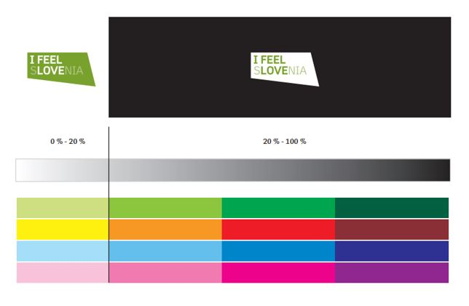
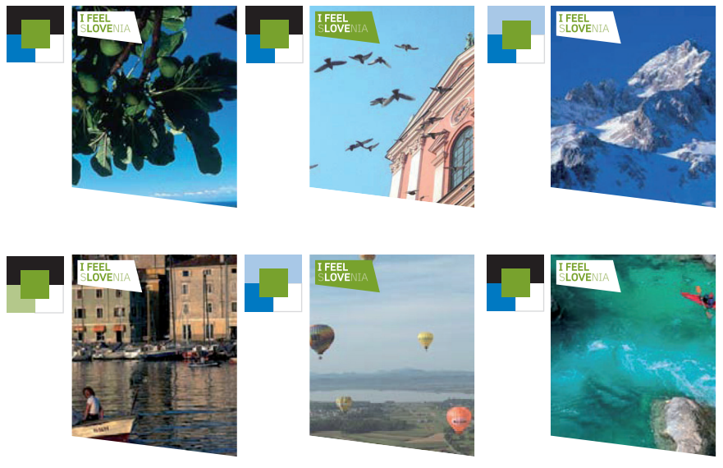
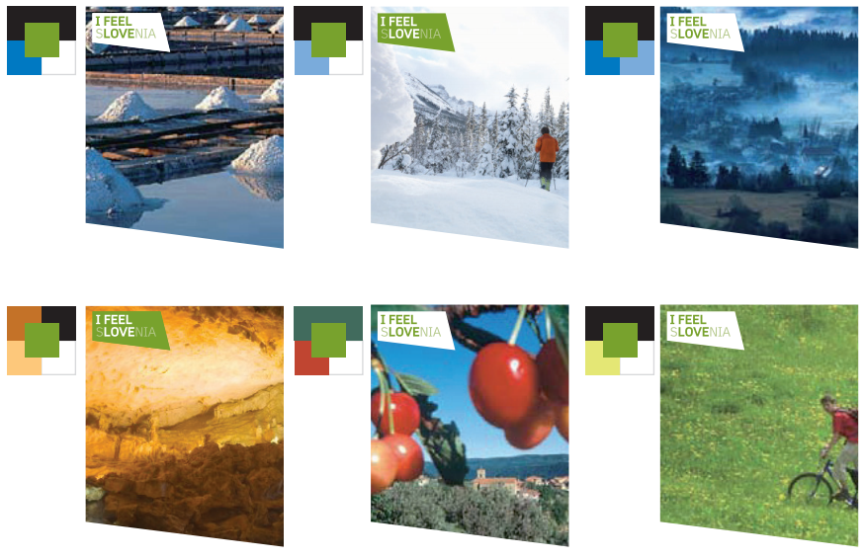

PRIMERI UMESTITVE LOGOTIPA NA RAZLIČNE VRSTE MEDIJEV:
1. Tiskani oglasi:
V tiskanih oglasih je pozicija logotipa I feel Slovenia levo zgoraj. Obvezna je uporaba ključnika #ifeelsLOVEnia, opcijsko še: #myway. Primeri umestitve:

PROSTOR ZA
VAŠ LOGO
#ifeelsLOVEnia
PROSTOR ZA
VAŠ LOGO
#ifeelsLOVEnia
#myway
2. Samostoječi plakat:
Pri samostoječem plakatu (t.i. pingvin) je logotip I feel Slovenia vedno v levem zgornjem kotu, pod njim pa je postavljen logotip organizatorja potovanj. V desnem zgornjem kotu je spletna stran www.slovenia.info, pod njo pa je spletna stran organizatorja potovanj. Primer umestitve:
PROSTOR ZA
VAŠ LOGO

3. Družbena omrežja:
Uporaba logotipa v oglasih na družbenih omrežjih ni obvezna, v kolikor je možna pa je pozicija logotipa I feel Slovenia levo zgoraj na fotografiji. Obvezna je uporaba ključnika #ifeelsLOVEnia, opcijsko še: #myway.

4. Bannerji:
Na bannerjih je obvezna pozicija logotipa I feel Slovenia levo zgoraj. Obvezna je uporaba ključnika #ifeelsLOVEnia, opcijsko še: #myway. Primer umestitve:
PROSTOR ZA
VAŠ LOGO

5. Video oglas / TV spot:
V video oglasih / TV spotih se logotip I feel Slovenia obvezno umesti vsaj v zaključni telop. Obvezna je uporaba ključnika #ifeelsLOVEnia, opcijsko še: #myway. Primer umestitve:

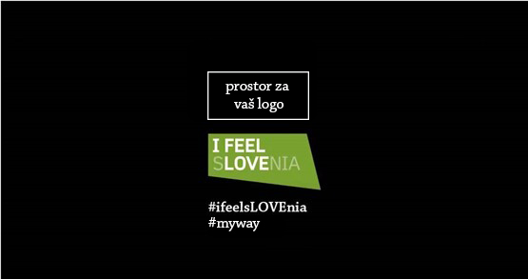

6. Google ads - Gmail in Search oglasi:
Uporaba #ifeelsLOVEnia v tekstu oglasov (v naslovu uporaba # načeloma ni dovoljena). Primeri umestitev:
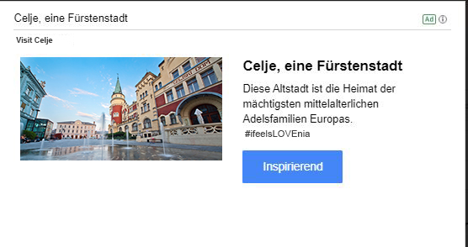
7. Radijsko oglaševanje:
V radijskih oglasih je potrebno navesti #ifeeslovenia v kolikor radio to dovoljuje oziroma navedbo I feel Slovenia v besedilu radijskega spota.

8. Vabilo, follow up in zahvala gostom
Tudi pri vabilu in zahvali je logotip organizatorja potovanj postavljen v desni zgornji kot. To upoštevamo pri elektronski ali tiskani verziji. Primer umestitve:

PROSTOR ZA
VAŠ LOGO
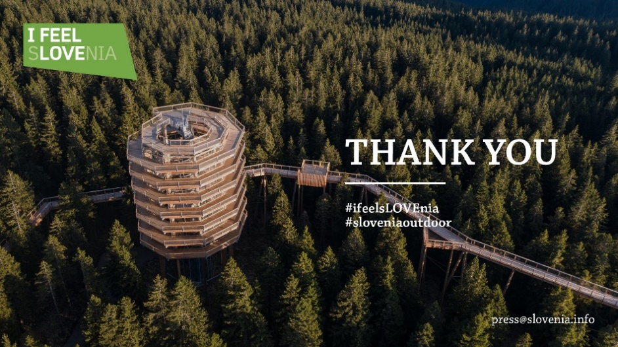
PROSTOR ZA
VAŠ LOGO

9. PowerPoint predstavitev
Pri predstavitvi je logotip I feel Slovenia vedno umeščen na vse diapozitive v levi zgornji kot, medtem ko je postavljen logotip organizatorja potovanj v desni zgornji kot. Primer umestitve:
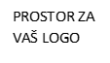
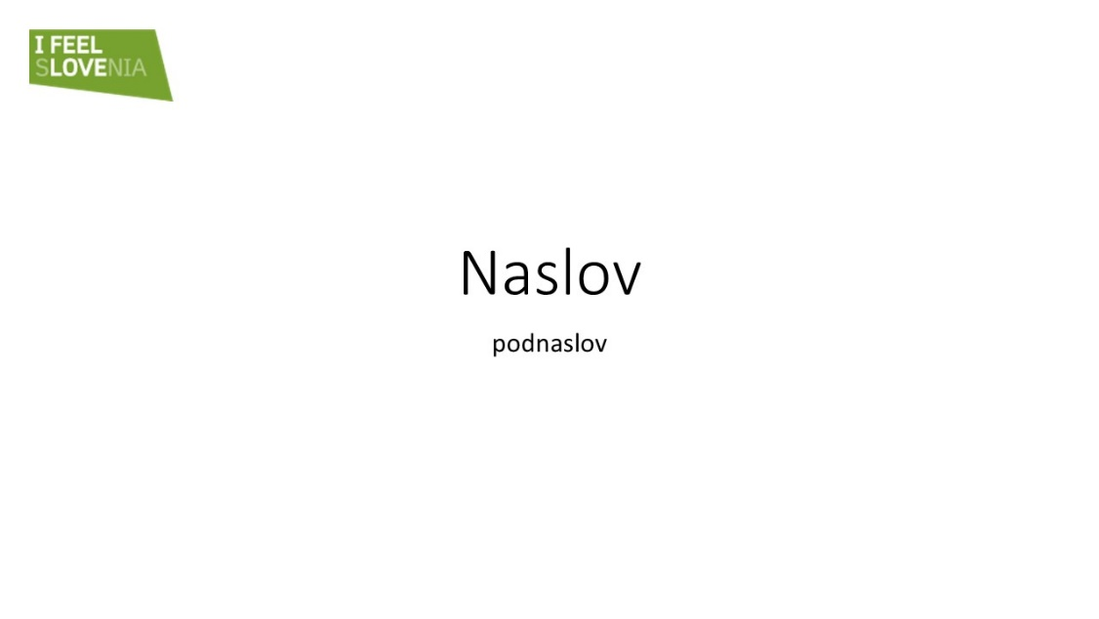

10. Webinar
Pri webinarjih oziroma virtualnih predstavitvah je priporočena uporaba ozadja na teams/zoom s logotipom v levem zgornjem kotu.
Več informacij: https://www.slovenia.info/sl/novinarsko-sredisce/novice/14826-vabljeni-k-uporabi-privlacnih-ozadij-za-vasa-spletna-srecanja

Priloga 2.: Vzorec- Zahtevek za izplačilo

ZAHTEVEK ZA IZPLAČILO št. ____ (navedite lastno! zaporedno št. zahtevka)
za Javni razpis » Za spodbujanje trženjskih aktivnosti receptivnih organizatorjev potovanj in turističnih agentov na tujih trgih«
NAZIV UPRAVIČENCA (popolna firma)
Naslov sedeža upravičenca
Poštna številka in pošta
Davčna številka
Matična številka
Številka transakcijskega računa
Naziv banke pri kateri je odprt transakcijski račun
Ime in priimek zakonitega zastopnika
Št. pogodbe o sofinanciranju med STO in upravičencem
Vrednost zneska sofinanciranja po pogodbi iz prejšnje alineje v evrih (00/100)

Spodaj podpisani zakoniti zastopnik,
izjavljam, da so vse obveznosti do upnikov, v zvezi z aktivnostmi, ki so predmet poročanja po tem javnem razpisu poravnane. Izjavljam tudi, da smo seznanjeni z dejstvom, da je napačna navedba podatkov v Zahtevku za izplačilo kaznivo dejanje goljufije in bo v skladu s Kazenskim pravom Republike Slovenije preganjana.
Na STO mora biti Zahtevek za izplačilo predložen kot e-Zahtevek v HTML obliki preko aplikacije eRacun UJP oz. druge elektronske poti. Kot dokazilo pa mora biti k poročilu priložen s strani STO potrjen Zahtevek za izplačilo, ki se mora ujemati z e-Zahtevkom.
Obdobje izvajanja aktivnosti od – do (DD.MM.LLLL), za katerega predlagate Zahtevek za izplačilo:
Skupni znesek upravičenih stroškov v evrih (00/100), ki ga uveljavljamo po tem Zahtevku za izplačilo, brez DDV:
Vrednost vseh stroškov brez DDV v evrih (00/100):
Vrednost vseh stroškov z DDV v evrih (00/100):
Poleg finančnega poročila v XLS formatu je obvezna priloga k temu Zahtevku je tudi vsebinsko obdobno poročilo in kopije plačanih računov ter ostala obvezna dokazila.

* Opomba: V kolikor je račun v tuji valuti, se preračuna vrednost v evre, na dan plačila po srednjem tečaju banke Slovenije. V tem primeru priložite k Finančnemu poročilu tudi izpis tečajnice Banke Slovenije na ta dan, preračun pa mora biti zapisan na kopiji računa dobavitelja kot dokazilu.

Kraj, datum: | Žig: | Ime in priimek zakonitega zastopnika:
 |  | Podpis:

Priloga 3: Vzorec Vsebinskega obdobnega poročila k Zahtevku za izplačilo

VSEBINSKO OBDOBNO POROČILO K ZAHTEVKU ZA IZPLAČILO _____(navedi zap. št. ZZI)
Javni razpis » Za spodbujanje trženjskih aktivnosti receptivnih organizatorjev potovanj in turističnih agentov na tujih trgih«

NAZIV UPRAVIČENCA (popolna firma)
Naslov sedeža upravičenca
Poštna številka in pošta
Št. pogodbe o sofinanciranju med STO in upravičencem
NAZIV PROJEKTA

Spodaj podpisani zakoniti zastopnik,
izjavljam, da so podatki z vsemi prilogami resnični in ustrezajo dejanskemu stanju, podatki o aktivnostih projekta so del poslovne trženjske strategije prijavitelja in so skladni z namenom ter cilji tega javnega razpisa. Seznanjen sem z vsemi pogoji javnega razpisa in se zavedam, da bo STO v primeru nespoštovanja teh pogojev ravnal kot navedeno v točki I. 11. 3 Način financiranja in v poglavju IV. DOKAZOVANJE IZPOLNJEVANJA POGOJEV JAVNEGA RAZPISA, te razpisne dokumentacije.

1. PROJEKTNE AKTIVNOSTI
1. Aktivnosti promocijskih in trženjskih aktivnosti ter drugih partnerskih povezav s tujimi poslovnimi partnerji s ciljem pospeševanje prodaje turistične ponudbe Slovenije na tujih trgih | Obkrožite izjavo, v kolikor uveljavljate stroške za te aktivnosti v tem Zahtevku za izplačilo:  DA NE
1.1 organizacija in izvedba študijskega potovanja tujih organizatorjev potovanj in turističnih agentov v Sloveniji - v organizaciji prijavitelja | Na kratko opišite aktivnost in navedite vse priloge, s katerimi utemeljujete stroške, v alinejah.  OPIS:  CILJNI TRGI (iz katerih prihajajo udeleženci):  TRGI A: navedite število  TRGI B: navedite število  DOKAZILA(primeri):  - Program študijskega potovanja  - Fotografije …
1.2 organizacija in izvedba predstavitve Slovenije na turistični delavnici (t.i. workshopu) ali drugih predstavitvah v živo (fizična prisotnost na ciljnem tujem trgu) namenjeni tujim TO/TA vendar zgolj tistih, katerih se STO ne udeležuje oziroma jih ne organizira | Na kratko opišite aktivnost in navedite vse priloge, s katerimi utemeljujete stroške, v alinejah.  OPIS:  CILJNI TRGI (iz katerih prihajajo udeleženci):  TRGI A: navedite število  TRGI B: navedite število  DOKAZILA(primeri):  - Program dogodka,  - Kopije potnih stroškov (letalska vozovnica, namestitev…)  - Fotografije …
1.3 organizacija in izvedba virtualnih predstavitev (delavnica, t.i. workshop, prezentacija, udeležba na virtualnem dogodku tujega organizatorja ali webinar) Slovenije za tuje TO/TA, preko digitalnih kanalov | Na kratko opišite aktivnost in navedite vse priloge, s katerimi utemeljujete stroške, v alinejah.  OPIS:  CILJNI TRGI (iz katerih prihajajo udeleženci):  TRGI A: navedite število  TRGI B: navedite število  DOKAZILA (primeri):  - Program predstavitve  - Posnetek webinarja …
1.4 spletno in drugo oglaševanje (medijski zakup oglasnega prostora na mediju, kjer se vrši oglaševanje) na tujih trgih namenjeno za spodbujanje promocije in trženja na medorganizacijskem trgu (t.i. business-to-business oz. B2B) ali potrošniškem trgu (t.i. business-to-customers oz. B2C). Oglaševanje zajema vse vrste offline in online medijev | Na kratko opišite aktivnost in navedite vse priloge, s katerimi utemeljujete stroške, v alinejah.  OPIS:  Zapišite naziv medija (npr. Google), vrsto aktivnosti (npr. iskalno oglaševanje), časovno obdobje trajanja aktivnosti (npr. november), druge posebnosti (npr. oblikovali 10 oglasov, za 3 ciljne trge, komunicirali outdoor itn. )  CILJNI TRGI (ki jih nagovarjate):  TRGI A: navedite število  TRGI B: navedite število  DOKAZILA (primeri):  - Oglasne kreative  - Analitično poročilo  - Fotografije zunanjega oglaševanja s širšim zajemom okolja v katerega je umeščen oglas …
2. Aktivnosti oblikovanja in priprave promocijskih in/ali oglaševalskih gradiv za namen izvedbe promocije in trženja slovenske turistične ponudbe v tujini | Obkrožite izjavo, v kolikor uveljavljate stroške za te aktivnosti v tem Zahtevku za izplačilo:  DA NE
2.1 storitve zunanjih izvajalcev za namen oglaševanja oz. promocije | Na kratko opišite aktivnost in navedite vse priloge, s katerimi utemeljujete stroške, v alinejah.  OPIS:  DOKAZILA (primeri):  - Kreativne rešitve  - Medijski načrt …
2.2 Storitve produkcije plakata, samostoječega stojala in ostalih promocijskih izdelkov; | Na kratko opišite aktivnost in navedite vse priloge, s katerimi utemeljujete stroške, v alinejah.  OPIS:  DOKAZILA (primer):  - Fotografija izdelanega plakata …
2.3 Storitve fotografiranja, snemanja in video produkcije, ter z njimi povezani stroški | Na kratko opišite aktivnost in navedite vse priloge, s katerimi utemeljujete stroške, v alinejah.  OPIS:  DOKAZILA (primer):  - Fotografije  - Videi …
3. Aktivnosti personaliziranih in drugih butičnih storitev ter drugih plačljivih doživetij po Sloveniji, kot del storitve turističnega paketa ali povezane turistične storitve, po pripeljanem tujem potniku v Slovenijo v letu 2021 | Na kratko opišite aktivnost in navedite vse priloge, s katerimi utemeljujete stroške, v alinejah.  OPIS:  DOKAZILA (primer):  - Objavljen turistični paket ali ponudba
Število tujih pripeljanih potnikov: | Npr. 10

Obvezna priloga k temu poročilu so vsa dokazila kot opredeljeno v razpisni dokumentaciji in pogodbi o sofinanciranju.

Vsebinsko navodilo: Za vsak strošek, ki ga uveljavljate v finančnem poročilu morate ustrezno vsebinsko poročati, po projektni aktivnosti in ciljnih trgih. Navedbe morajo biti natančne, kratke in jedrnate in odražati dejansko stanje utemeljeno s prilogami.
Tehnično navodilo: Obrazci vsakokratnega Zahtevka za izplačilo morajo biti podpisani in žigosani ter poslani po pošti, v rokih in skladno z navodili v točki I. 7 Zahtevki za izplačilo, javnega razpisa. Računi in potrdila o plačilu računov morajo biti natisnjeni ali kopirani in priloženi k Finančnemu poročilu. Računi morajo biti razvrščeni v istem vrstnem redu kot so navedeni v Finančnem poročilu in razmejeni s pregradnimi listi ter zbrani skupaj glede na vrsto aktivnosti projekta, kot opredeljeno v Finančnem poročilu po vrsti stroška. Na pregradnem listu je jasno zapisana aktivnost na katero se nanašajo računi. Upravičenec zloži dokumentacijo na način, da jo je možno skenirati (priporočeno in prijazno naprošeno brez spenjanja s paličnim spenjačem). Finančno poročilo in časovnico (v kolikor jo oddajate) mora posredovati upravičenec OBVEZNO poleg tiskane verzije tudi v elektronski obliki v Excelu (na naslov: razpisi@slovenia.info- obvezen je pripis v zadevi: ZZI JR receptivne TO/TA 2021, št. pogodbe o sofinanciranju), pri čemer morata biti tiskana in elektronska verzija vsebinsko in vizualno identični. Ostale priloge (prikazi oglasov, poročila ipd. ) lahko posreduje upravičenec, če želi, le v elektronski obliki (USB ključek, ali e-povezava) s tem, da so priloge ustrezno razvrščene po mapah. Pri čemer si STO pridržuje pravico, da upravičenec na prvi poziv predloži dokumentacijo tudi v tiskani obliki.

Kraj, datum: | Žig: | Ime in priimek zakonitega zastopnika:
 |  | Podpis:

Priloga 4: Vzorec Finančnega poročila k Zahtevku za izplačilo

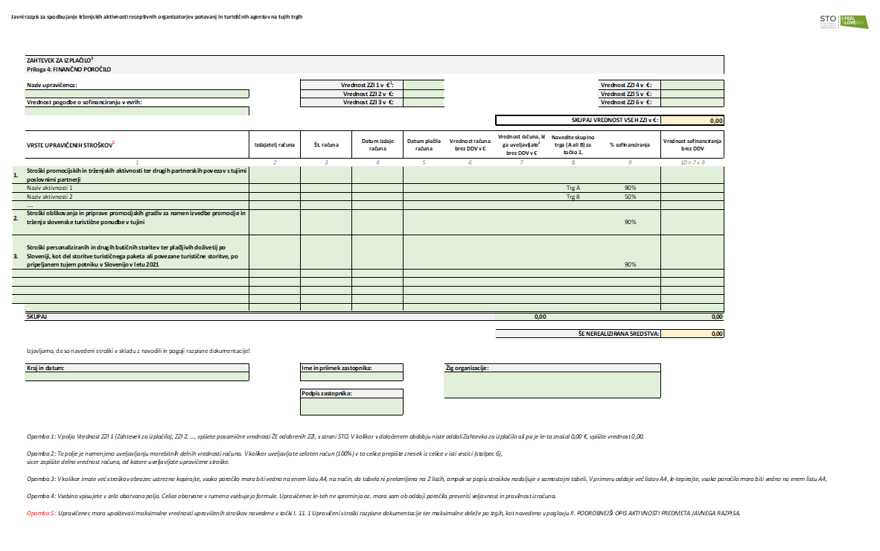

Priloga 5: Vzorec Zaključnega poročila

ZAKLJUČNO POROČILO K ZAHTEVKU ZA IZPLAČILO
Javni razpis » Za spodbujanje trženjskih aktivnosti receptivnih organizatorjev potovanj in turističnih agentov na tujih trgih«

Spodaj podpisani zakoniti zastopnik,
izjavljam, da so podatki resnični in ustrezajo dejanskemu stanju, podatki projekta so del poslovne trženjske strategije prijavitelja in so skladni z namenom ter cilji tega javnega razpisa. Seznanjen sem z vsemi pogoji javnega razpisa in se zavedam, da bo STO v primeru nespoštovanja teh pogojev ravnal kot navedeno v točki I. 11. 3 Način financiranja te razpisne dokumentacije.
NAZIV UPRAVIČENCA (popolna firma)
Naslov sedeža upravičenca
Poštna številka in pošta
Št. pogodbe o sofinanciranju med STO in upravičencem
Št . oddanih Zahtevkov za izplačilo
Vrednost realizacije projektov na podlagi vseh odobrenih Zahtevkov za izplačilo, v €
(vpišete skupni znesek odobrenih sredstev)
Ime in priimek KONTAKTNE OSEBE, odgovorne za pojasnila glede Zaključnega poročila
Funkcija
Telefonska številka
Naslov elektronske pošte

NAZIV PROJEKTA
PROJEKTNE AKTIVNOSTI | Navedite katere projektne aktivnosti ste izvajali in oceno o uspešnosti izvedbe (minimalno 1.000 znakov brez presledkov, maksimalno 2.000 znakov brez presledkov). Lahko oddate kot ločen dokument v prilogi.
CILJNI TRGI na katerih ste nastopili v projektu: | Navedite vse trge, na katerih ste izvajali projekt.
OVIRE IN PRILOŽNOSTI | Navedite OVIRE s katerimi ste se srečevali pri izvedbi projekta in katere nove priložnosti ste prepoznali.
REALIZACIJA CILJA skladno s točko I. 11. 3 Način financiranja, razpisne dokumentacije
(opišite realizacijo cilja ter navedite vsa dokazila, ki jih prilagate in s katerimi utemeljujete resničnost izjave)

Kraj, datum: | Žig: | Ime in priimek zakonitega zastopnika:
 |  | Podpis:

Upravičeni stroški so tisti stroški, ki jih upravičenec po Zahtevku za izplačilo uveljavlja za plačilo in jih STO sofinancira (Znesek prepišete iz skupne vsote Stolpca 10, Finančnega poročila v Excelu).
Vrednost vseh stroškov brez DDV, je skupna vrednost vseh stroškov brez DDV po priloženih računih kot razvidno iz finančnega poročila, za katere je zagotovljeno sofinanciranje v deležu 90% (Znesek prepišete iz skupne vsote Stolpca 7, Finančnega poročila v Excelu).
Vrednost vseh stroškov z DDV, so vrednosti z DDV na vrednost stroškov brez DDV iz prejšnje alineje.

